***Phát huy truyền thống “Tôn sư trọng đạo” - Nét đẹp trong dòng chảy***

***lịch sử dân tộc ở một ngôi trường***

*(Bài viết hướng tới kỉ niệm 42 năm - Ngày Nhà Giáo Việt Nam 20/11*

*20/11/1982 - 20/11/2024)*

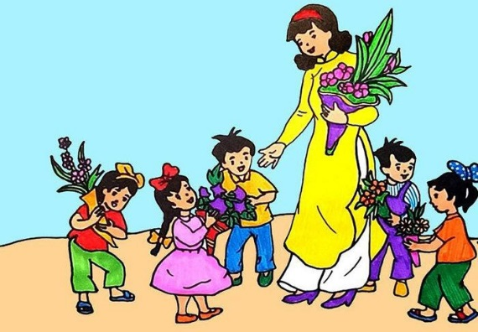 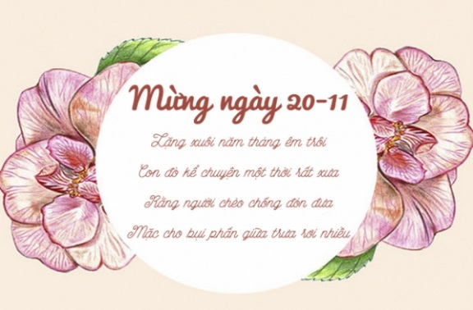

Mùa Đông đến! Gió heo may dần nhường chỗ cho cái rét đầu Đông len lỏi khắp nơi với một chút hanh hao, se lạnh thì cũng là lúc tháng 11 về với bao thương nhớ, bao nỗi niềm bồi hồi, xuyến xao. Con người như xích lại gần nhau hơn để sẻ chia hơi ấm của cuộc sống...

Trong không gian âm trầm ấy, những giai điệu*“Bài học đầu tiên có bóng hình núi sông…”* của một bài hát quen thuộc đã đốt cháy hàng triệu trái tim bao người Việt Nam qua nhiều thế hệ lại nhẹ nhàng cất lên. Để rồi, tất cả cùng ngẫm, cùng cảm, cùng hoài niệm và cùng hướng về Ngày 20/11 - ***Ngày tôn vinh các nhà giáo Việt Nam.***

“Tôn sư trọng đạo” là truyền thống tốt đẹp của dân tộc Việt Nam. Từ xưa đến nay người Thầy luôn được xã hội tôn vinh và kính trọng. Người Thầy như những người đưa đò thầm lặng - thầm lặng cả trong suy nghĩ, trong hành động, trong cả ước mơ. Chính họ đã chắp cánh cho biết bao thế hệ học trò bay cao, bay xa vào những chân trời tri thức mới. Họ là những kỹ sư tâm hồn ươm mần xanh ước mơ. Mỗi bước đi, sự trưởng thành của một con người đều có hình bóng người Thầy:

*“Có một nghề bụi phấn dính đầy tay*

*Người ta bảo đó là nghề cao quý nhất*

*Có một nghề không ươm cây vào đất*

*Lại nở cho đời những đóa hoa thơm.”*

Dạy học là nghề cao qúy nhất trong các nghề cao qúy, đặc biệt với *truyền thống tôn sư trọng đạo*, ngày 20/11 hàng năm đã đi vào lịch sử như một ngày hội lớn của dân tộc. Công việc của người thầy đã được Bác Hồ chỉ bảo, Đảng quan tâm, nhân dân thấu hiểu. Vị thế của người thầy luôn được xã hội tôn vinh.

Trong xã hội xưa, vị trí người thầy đã được đặt rất cao. Thời phong kiến, trong bậc thang giá trị xét theo cấu trúc " Quân - Sư - phụ", nhà giáo được xếp dưới vua nhưng trên cha mẹ. Ca dao cũng có câu: "*Muốn sang thì bắc cầu Kiều, muốn con hay chữ thì yêu lấy thầy "*. Trong  chế độ mới, người thầy được tôn vinh là: *"kỹ sư tâm hồn"*, nghề dạy học là: *"Nghề cao quy nhất trong những nghề cao quý, vì nó sáng tạo ra những con người sáng tạo"* - Cố thủ tư­­ớng Phạm Văn Đồng. Hay *"Dưới ánh nắng mặt trời, không có nghề nào cao quý hơn nghề dạy học" -* Đó là lời phát biểu của Nhà sư phạm nổi tiếng người Nga Cô Men X Ki.

Chủ tịch Hồ Chí Minh cũng đã từng khẳng định:*“Người thầy giáo tốt, thầy giáo xứng đáng là thầy giáo, là người vẻ vang nhất, những thầy giáo tốt là anh hùng vô danh*”. Người còn khẳng định*“Nhiệm vụ giáo dục rất vất vả nhưng thật vẻ vang, không có thầy cô giáo thì không có giáo dục”*. Theo tư tưởng Hồ Chí Minh, người thầy giáo tốt phải là người không những giỏi về chuyên môn, còn phải thật thà, yêu nghề của mình, có yêu nghề của mình bao nhiêu thì mới yêu quý học sinh bấy nhiêu.

Cha mẹ là những người đã sinh ra các em học sinh, nuôi dưỡng các em nhưng thầy, cô giáo là người mang đến cho các em kiến thức, chắp cánh cho các em những ước mơ bay cao, bay xa, cho các em hành trang tri thức vào đời và trở thành những con người hữu ích cho xã hội. Sau này khi các em lớn lên, đôi chân dù có đi xa đến đâu vẫn không thể bỏ quên những ký ức về lòng biết ơn đối với những người thầy, người cô đã tận tình dạy bảo các em!

Có thể thấy sứ mạng cao cả mà những người Thầy đang mang trên vai thật lớn lao mà xã hội luôn biết ơn, tin tưởng và tôn vinh. Ngày nhà giáo Việt Nam 20/11, ngày mà toàn xã hội tri ân những người Thầy, khẳng định thiên chức cao quý của người Thầy. Ngày mà mỗi thế hệ học trò dù ở đâu, đang làm gì lại thấy lòng rạo rực, dạt dào một niềm vui. Những kí ức về mái trường ùa về da diết. Trái tim lại rung lên những nhịp đập mãnh liệt của tình cảm kính yêu, biết ơn sâu sắc đối với các thầy, các cô. Thời gian cứ vô tình trôi song chỉ có một điều không bao giờ thay đổi, đó là những người thầy, người cô vẫn thế bình dị, lặng thầm, miệt mài mặc cho đêm đông giá rét, mặc cho nắng hè chói chang, mặc cho tất cả những sự đổi thay, biến thiên của xã hội.

Kính trọng thầy cô giáo là nét đẹp của dân tộc Việt Nam. Có thể nói, cha mẹ sinh ra và nuôi dưỡng ta khôn lớn, nhưng người khai tâm, khai trí, truyền thụ kiến thức, giúp ta nên người phần lớn là công lao của thầy cô giáo. Công ơn của thầy cô lớn lao không kém công ơn sinh thành của cha mẹ, vì thế muôn đời các thế hệ học trò đều khắc cốt, ghi tâm:

*“Mùa qua mùa, bụi thời gian rơi rắc  
 Nên tóc thầy một sáng bỗng bạc thêm  
 Trời xanh vẫn bình yên ngoài cửa lớp  
 Chữ nghĩa tình muôn thuở chẳng nguôi quên.”*

Trường THCS Quang Trung đã trải qua những năm tháng xây dựng và trưởng thành. Các thế hệ nhà giáo không ngừng phát huy những truyền thống tốt đẹp của Nhà giáo Việt Nam để đưa sự nghiệp giáo dục ngày càng phát triển vững chắc. Các thế hệ thầy cô giáo đã không ngừng nỗ lực phấn đấu, cống hiến vì những thế hệ học trò. Bản thân các thầy giáo, cô giáo đã trực tiếp dạy dỗ bao thế hệ học trò, nhiều người trong số học trò đã và đang là những kỹ sư, bác sĩ, thầy giáo, thầy thuốc, lãnh đạo… hoặc những công dân tốt của đất nước.

Trước yêu cầu đổi mới của sự nghiệp Giáo dục, đội ngũ giáo viên không ngừng tự học, tự bồi dưỡng thêm kiến thức đáp ứng yêu cầu nâng cao chất lượng dạy và học, khắc phục các biểu hiện lệch lạc, tiêu cực trong thi cử, giữ vững phẩm chất cao quý của người thầy trên mặt trận văn hóa để chắp cánh ước mơ cho các em bay cao, bay xa.

Hòa chung với khí thế thi đua sôi nổi hướng về ngày nhà giáo Việt Nam 20/11, các hoạt động thi đua trong nhà trường diễn ra vô cùng sôi động. Các thầy cô miệt mài trên từng trang giáo án, các tiết dạy đều được chuẩn bị công phu, áp dụng công nghệ thông tin, linh hoạt và sáng tạo, tự tin trong việc đổi mới phương pháp dạy học, thực hiện tốt chương trình giáo dục phổ thông 2018. Các lớp thi *“Tiết học hay, giờ học tốt”*, thi viết bài kỉ niệm về thầy cô, thi làm báo tường điện tử, thi văn nghệ; tích cực ôn luyện thi HSG các cấp, thi sáng tạo các sản phẩm Khoa học kĩ thuật; chuẩn bị chu đáo cho chuyên đề Đội cấp thành phố *“Cảm ơn người khai sáng”*….Và, món quà vô giá nhất mà các em kính dâng thầy, cô nhân ngày hội là những bông hoa điểm tốt sáng bừng trên từng trang vở, bài thi. Đó còn là việc nghiêm túc chấp hành mọi nề nếp, kỷ cương, trau dồi đạo đức; sống chan hòa yêu thương, hạnh phúc của các em học sinh trong trường.

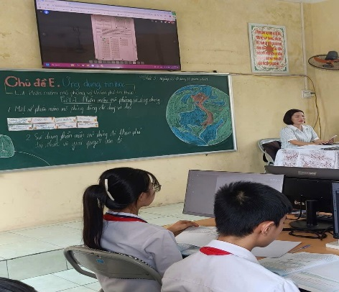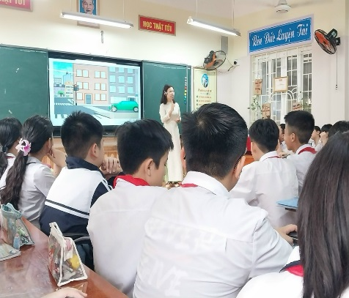 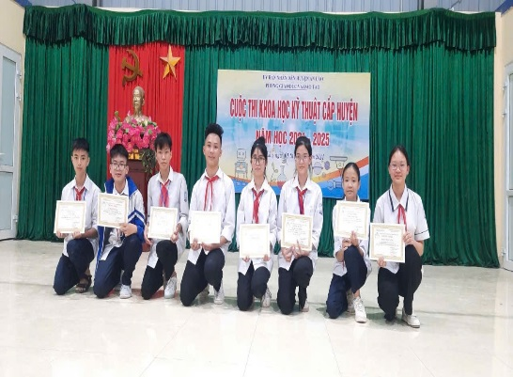

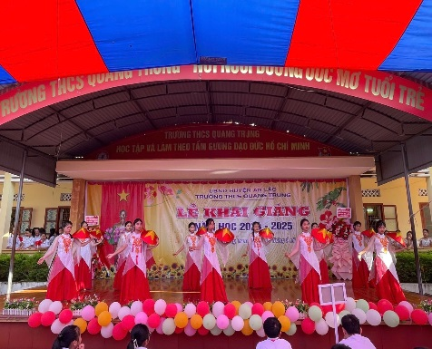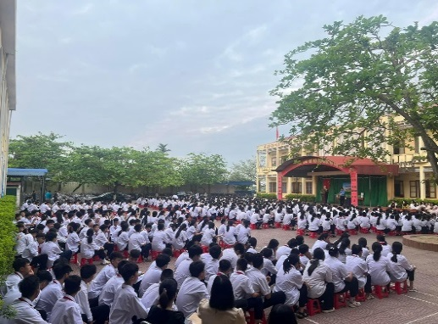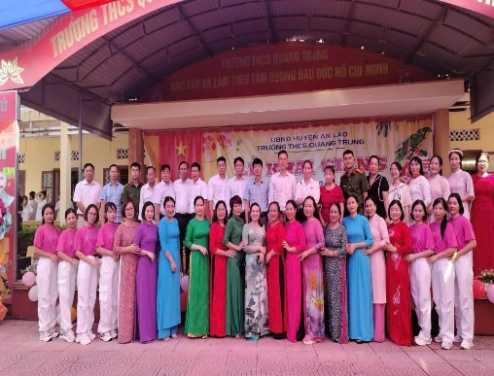

Tập thể thầy giáo, cô giáo và các em học sinh Trường THCS Quang Trung bằng tất cả những sự cố gắng, nỗ lực cùng với động lực, niềm tin, dưới sự giúp đỡ của Đảng, chính quyền địa phương, của các cấp lãnh đạo… sẽ luôn phát huy truyền thống của quê hương, truyền thống *“Tôn sư trọng đạo”* của dân tộc phấn đấu vươn lên, quyết tâm giành lấy những đỉnh cao vinh quang của tri thức và những thành công vang dội trên con đường phát triển, trưởng thành.

|  |  |  |
| --- | --- | --- |
|  |  | *Tháng 11/2024*  ***Nguyễn Quốc Khánh - GV Trường THCS Quang Trung*** |